GUÍAS DE APRENDIZAJE
ASIGNATURA
LENGUAJE VERBAL
NIVEL: KINDER

NOMBRE: ________________________________________________________________

2° SEMANA DE APOYO
FECHA: 23 al 27 MARZO

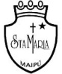
Colegio Santa María de Maipú
Departamento Educación Parvularia.

GUÍA DE TRABAJO LENGUAJE 1
KINDER
OA 8: Representar gráficamente algunos trazos

_Trazos Rectos
Repasa con tu dedo índice y traza las líneas rectas.

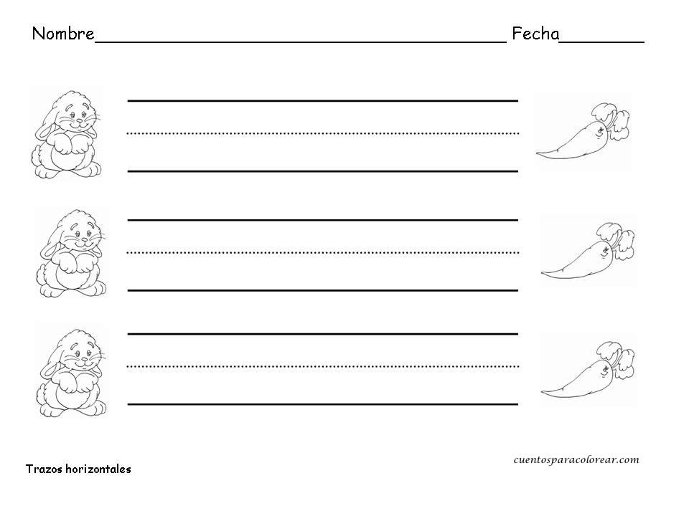

Colegio Santa María de Maipú
Departamento Educación Parvularia.

GUÍA DE TRABAJO LENGUAJE 2
KINDER
OA 8: Representar gráficamente algunos trazos
_Trazos curvo
Repasa con tu dedo índice completando el trazo curvo siguiendo la línea punteada.

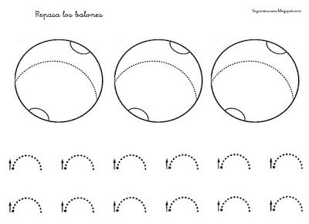

Colegio Santa María de Maipú
Departamento Educación Parvularia.

GUÍA DE TRABAJO LENGUAJE 3
KINDER
OA 8: Representar gráficamente algunos trazos

_Trazos Bastón
Repasa con tu dedo índice y traza las líneas

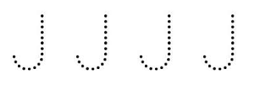

Apoya tu trabajo con las siguientes páginas de tu texto de Lenguaje “El camino del aprendizaje”
- Páginas de apoyo. 8-9-11

Colegio Santa María de Maipú
Departamento Educación Parvularia.

GUÍA DE TRABAJO LENGUAJE 1
KINDER
OA3: Descubrir en contextos lúdicos, algunos atributos fonológicos, segmentación silábica, identificar sonidos iniciales y finales.
Conteo Silábico
_Pinta el número según corresponda a la cantidad de sílabas.
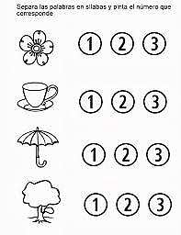
Apoya tu trabajo con las siguientes páginas de tu texto de Lenguaje “El camino del aprendizaje”
- Páginas de apoyo. 57 y 58

Colegio Santa María de Maipú
Departamento Educación Parvularia.

GUÍA DE TRABAJO LENGUAJE 1
KINDER
OA 6. Comprender contenidos explícitos de textos literarios y no literarios, a partir de la escucha atenta, describiendo información y realizando progresivamente inferencias y predicciones.
- Escucha con atención el texto y completa la respuesta correcta
